计算机程序设计基础（C++)
实验报告

专业班级： 软工2507
学 号： 8209250709
姓 名： 陆航宇

实验报告成绩：
实验 | 实验一 | 实验二 | 实验三 | 实验四 | 实验五 | 总评
成绩

批阅教师：

实验一、实验环境与简单程序设计
一、实验目的
1、掌握集成开发环境，掌握C++程序的基本要素以及完整的C++程序开发过程。
2、掌握基本数据类型、运算符和表达式的使用。理解隐式转换和强制转换，理解数据超过该数据类型
表示范围时的溢出。掌握不同数据之间的混合算术运算中数据类型的转换。
3、变量的定义与常量的使用。
4、输入、输出的实现。
5、编译信息的理解与错误的修改。
6、简单程序的设计。
二、实验内容
熟悉C++编程环境，可以使用VS；对已经能熟练掌握C++开发环境的同学，可
以跳过本部分内容）
1.编辑输入下列程序，找出下面代码的错误并改正：
#include<iostream>
using namespace std;
int main()
{
int k=0;
Int i = k + 1;
cout <<++i<< endl;
i = 1;
cout << ++i << endl;
cout << "Welcome to C++"<<endl;
return 0;
}
2.求圆锥的体积：要求键盘输入圆锥底的半径、锥高，使用标识符常量定义圆周率。
(1)创建一个控制台项目
(2)在文件中输入程序内容，存盘
(3)编译、连接、运行；观察结果
3.通过下面程序验证你所使用系统上运行的C++编译器中每个基本数据类型的长度。
#include<iostream>
using namespace std;
int main()
{
cout << "char length:" << sizeof(char) << endl;
cout << "int length:" << sizeof(int) << endl;
}
4.观察下面程序的执行结果。
#include <iostream>
#include <iomanip>
using namespace std;
int main()
unsigned int testUnint=65534;//oxfffe
cout << "output in unsigned int 1 type:"" << testUnint<< end;//<<oct;
cout << "output in char type:!" << static_ cast<char>(testUnint)<< endl;
cout << "output in short type:" << static_ cast<short>(testUnint)<< endl;//为什么结果为-2?:
cout << "output in int type:" << static_ cast<int>. (testUnint)<< endl;
cout << "output in double type:"<< static cast<double>(testUnint)<< endl;
cout << "output in double type:" <<setprecision(4)<< static_ cast<double>(testUnint)<< endl;
cout << "output in Hex unsigned int type:" <<hex<< testUnint<< endl; //16进制输出
system("pause");
return 0;
自己编程测试一下将testUnint按8进制输出<<oct;je_将一个实数转换成int,观察结果。
5.编程，输入华氏温度，将其转换为摄氏温度后输出（保留两位小数）。
三、算法分析，程序结果
1.
#include<iostream>
using namespace std;
int main()
{
int k=0;
int i = k + 1;
cout << ++ i<< endl;
i = 1;
cout << ++ i<< endl;
cout <<"Welcome to C++!"<< endl;

return 0;
}

2.
#include<iostream>
using namespace std;
int main()
{
const double pi = 3.1415926;
double r; double h; double v;
cout << "请输入圆锥的底半径和锥高：";
cin >> r >> h;
v = 1.0 / 3 * pi * r * r * h;
cout << "圆锥的体积为：" << v << endl;
return 0;
}
3.
#include <iostream>
using namespace std;
int main()
{
cout << "char length:" << sizeof(char) << endl;
cout << "int length:" << sizeof(int) << endl;
cout << "short length:" << sizeof(short) << endl;
cout << "long length:" << sizeof(long) << endl;
cout << "float length:" << sizeof(float) << endl;
cout << "double length:" << sizeof(double) << endl;
cout << "long double length:" << sizeof(long double) << endl;
cout << "wchar_t length:" << sizeof(wchar_t) << endl;
return 0;
}

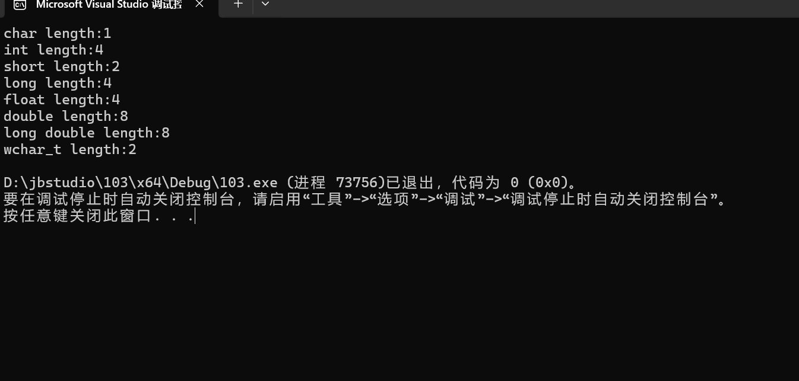

4.
#include <iomanip>
using namespace std;
int main()
{
unsigned int testUnint = 65534;
cout << "output in oct unsigned int type:" <<oct << testUnint << endl;
cout << "请输入一个实数：" << endl;
double a;
cin >> a;
int b = a;
cout << "转化结果为：" << b<<endl;
system("pause");
return 0;
}
f(long double) << endl;
cout << "wchar_t length:" << sizeof(wchar_t) << endl;
return 0;
}
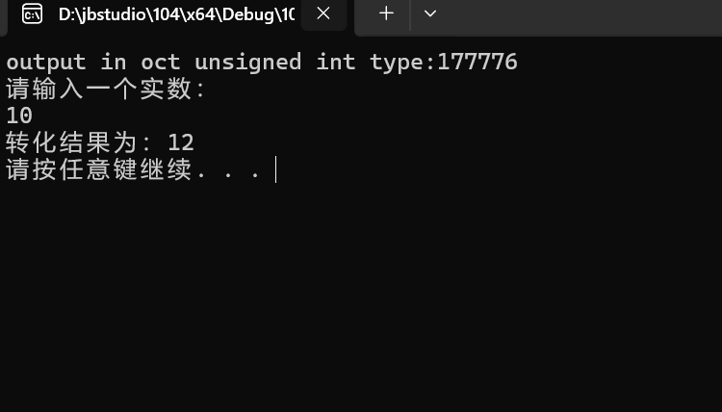

5.
#include <iostream>
using namespace std;
int main()
{
cout << "输入华氏温度:" << endl;
float a; float b;
cin >> a;
b = (a - 32.0) / 1.8;
cout << "结果为：" << b << endl;
system("pause");
return 0;
}

- 遇到的问题与解决方法
- 打字速度太慢，无法做到盲打； 去金山打字通练习打字速度
- 关于进制转化，数据类型转化不熟练； 将课本数据类型再看了一遍
- 体会
内容虽然不算太难，但是知识点太杂乱，体系不够完善，需要时间消化并且需要大量课外积累才能正常coding.

实验二、数据结构
一、实验目的
1、学习与掌握逻辑运算与逻辑表达式。
2、熟练掌握if、switch、while、do-while，for语句的语法结构与执行过程。
3、掌握选择、循环程序的设计方法
二、实验内容
1、输入一个字符，如果为小写，转换为大写输出，否则，输出其后继字符的ASCII码值。
2、输入x计算表达式的值：


分别输入 0.2, 1, 5 , 0,观察输出结果。
- 输入三角形的三条边，求周长，并判断该三角形是否为等腰三角形（提示：要三边是否可以构成三角形）。
- 完成计算器程序，实现（+ - * / %）运算。考虑除数为 0 与运算符非法的情况。
5、输入一行字符，分别统计出其中英文字母、空格、数字字符和其它字符的个数。
提示：从键盘上读入一个字符给变量 c，判断 c 是属于哪种字符并计数，循环读入下个字符，直到回车换行字符'\n'为止。
cin，scanf（）都不能读入空格以及‘\n’字符，查找资料解决输入这两个字符的方法。
（这个题训练大家自主学习能力以及如何获取新知识、探索解决未知问题的能力。）
6、编写一个程序：从键盘上输入两个正整数，求 a 和 b 的最大公约数与最小公倍数。
7、使用循环结构输出下列图形：
*
**
***
****
*****
8、从键盘输入 a，用迭代法求 a 的平方根 x= a 。求平方根的迭代公式为：


要求精确到|xn+1 - xn|<10 -5。
提示：迭代法是把 xn代入迭代公式右边，计算出 xn+1来，然后把 xn+1 作为新的 xn ，计算出新的 xn+1，如此重复，直到|xn+1 - xn|<10 -5 时，xn+1 为所求的平方根。可以把 a 作为 xn 的初始值。
思考：（1）如果输入 a 为负，在运行时会出现什么情况? 修改程序使之能处理任何的 a 值。
(2）能否|xn+1 -xn|<10 -10或更小? 为什么? 请试一下。
9、苹果每个 0.8 元，第一天买 2 个，第二天开始，每天买前天的 2 倍，直到购买的苹果数不超过100的最大值，求每天平均花多少钱。
三、算法分析，程序结果
1
#include<iostream>
using namespace std;
int main() {
char a;
cout << "请输入字符：" << endl;
cin >> a;

if (a >= 'a' && a <= 'z')
{
char b= a - 32;
cout << "大写为；" << b << endl;

}
else
{
int c = a + 1;
cout << "非字母，后继字符码值为：" << c << endl;

}
return 0;
}

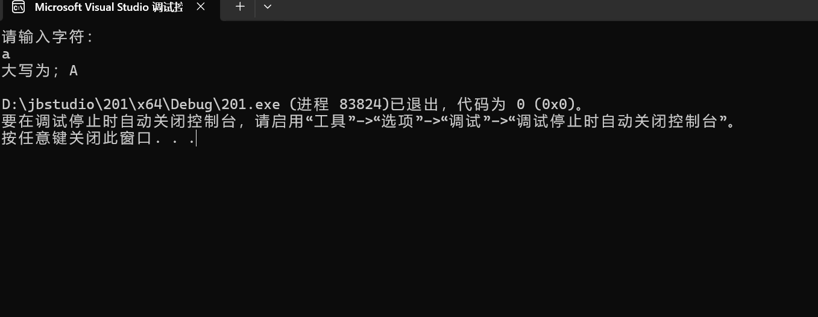

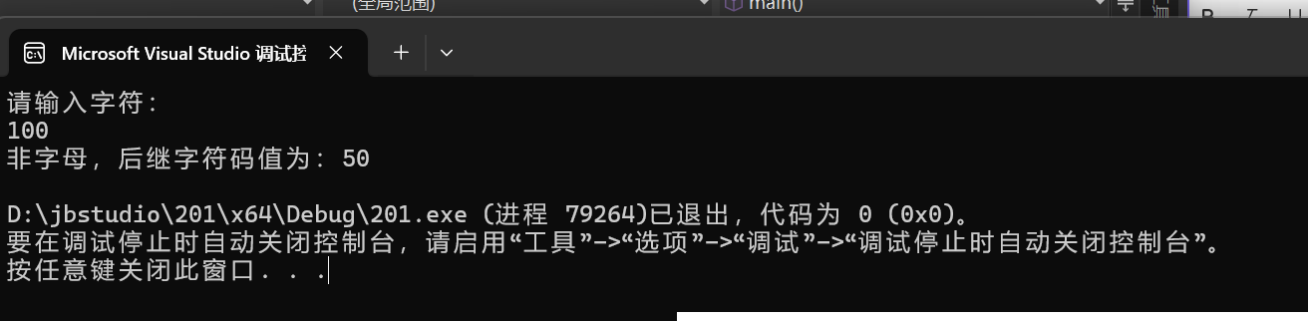

2
#include<iostream>
using namespace std;
int main()
{
double x; double y;
cin >> x;

if (0 < x &&x<1)
{ y = 3.0 - 2.0 * x; cout << y << endl; }
else if (x >= 1 && 5 > x)
{ y = 2.0 / (4.0 * x) + 1; cout << y << endl; }
else if (5 <= x && x < 10)
{ y = x * x; cout << y << endl; }
else cout << "不在定义域内";

return 0;
}

X=0.2
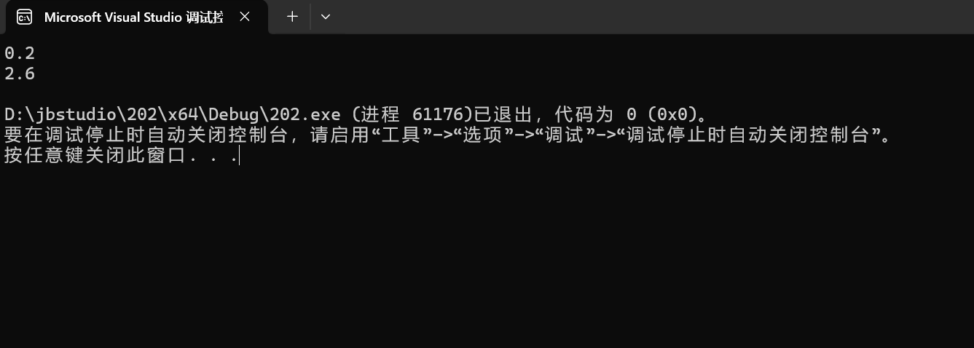
X=1

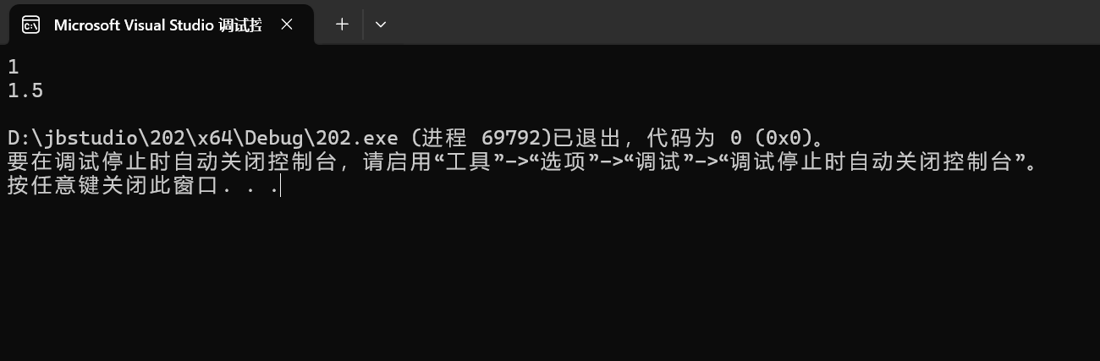
X=5

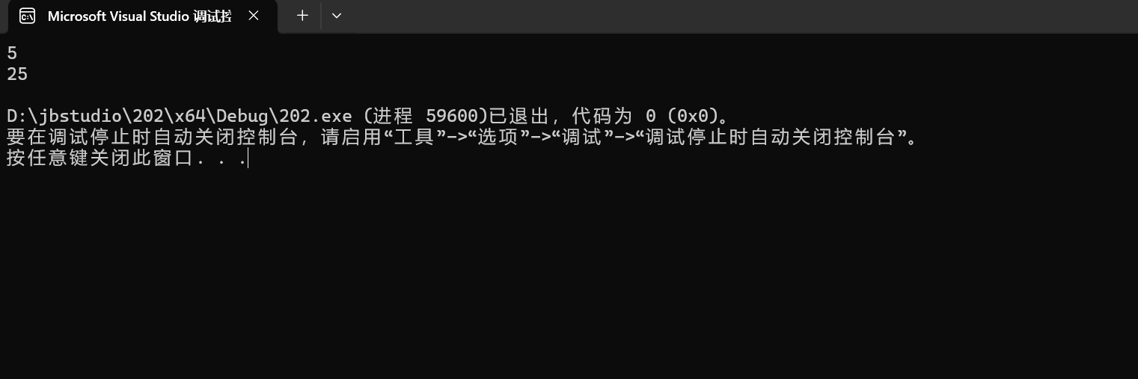

X=0

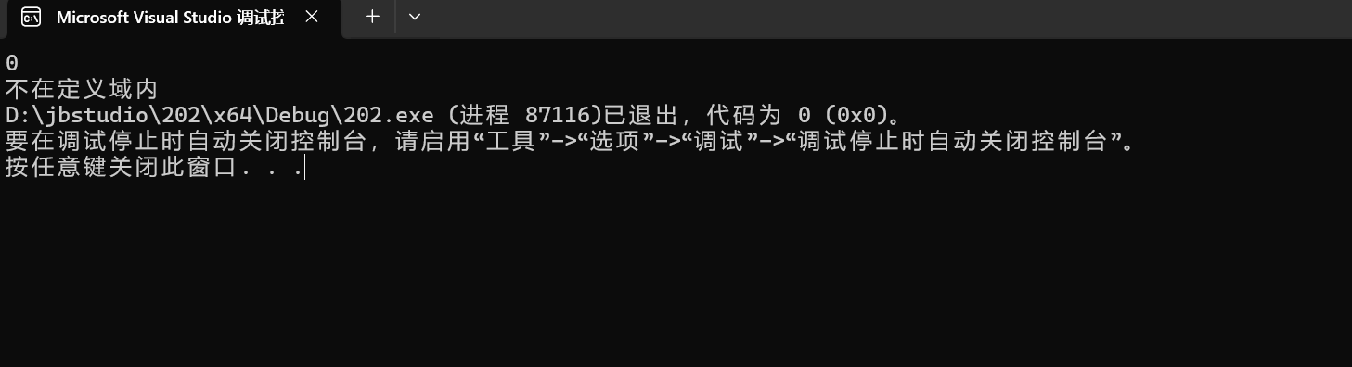

3
#include<iostream>
using namespace std;
int main()
{
float a; float b; float c;
cin >> a >> b >> c;
if (a + b > c)
{
int cir = a + b + c;
cout << "周长为：" << cir << endl;;
if (a == b || a == c || b == c) cout << "是等腰三角形";

}
else cout << "不是三角形";
return 0;
}

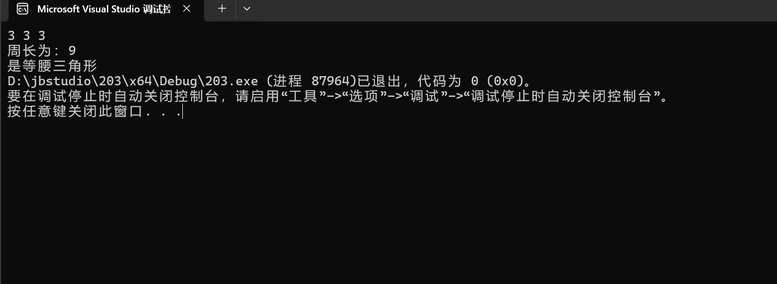

4
#include<iostream>
using namespace std;
int main()
{
float a; float b; float c;
char f;
cout << "请输入：";
cin >> a >> f >> b;
switch (f)
{
case '+':
{
c = a + b;
cout << c << endl;

}
case '-':
{
c = a - b;
cout << c << endl;
}
case '*':
{
c = a * b;
cout << c << endl;
}
case '/':
{
if (b != 0)

{
c = a / b;
cout << c << endl;
}
if (b == 0)
{
cout << "分母为零有误";
}
}
case '%':
{
int m = static_cast<int>(b);
int n = static_cast<int>(a);
c = n % m;

}break;
}
defalt: cout << "运算符非法";

return 0;
}

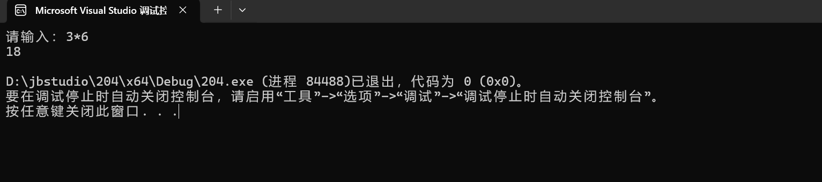

5
#include <iostream>
#include <cctype>

using namespace std;

int main() {
int letter = 0, space = 0, digit = 0, other = 0;
char c;

cout << "请输入一行字符（以回车结束）：" << endl;

while (cin.get(c) && c != '\n') {
if (isalpha(c)) {
letter++;
}
else if (isspace(c)) {
space++;
}
else if (isdigit(c)) {
}
else {
other++;
}

cout << endl << "统计结果：" << endl;
cout << "字母数量：" << letter << endl;
cout << "空格数量：" << space << endl;
cout << "数字数量：" << digit << endl;
cout << "其他字符数量：" << other << endl;

return 0;
}

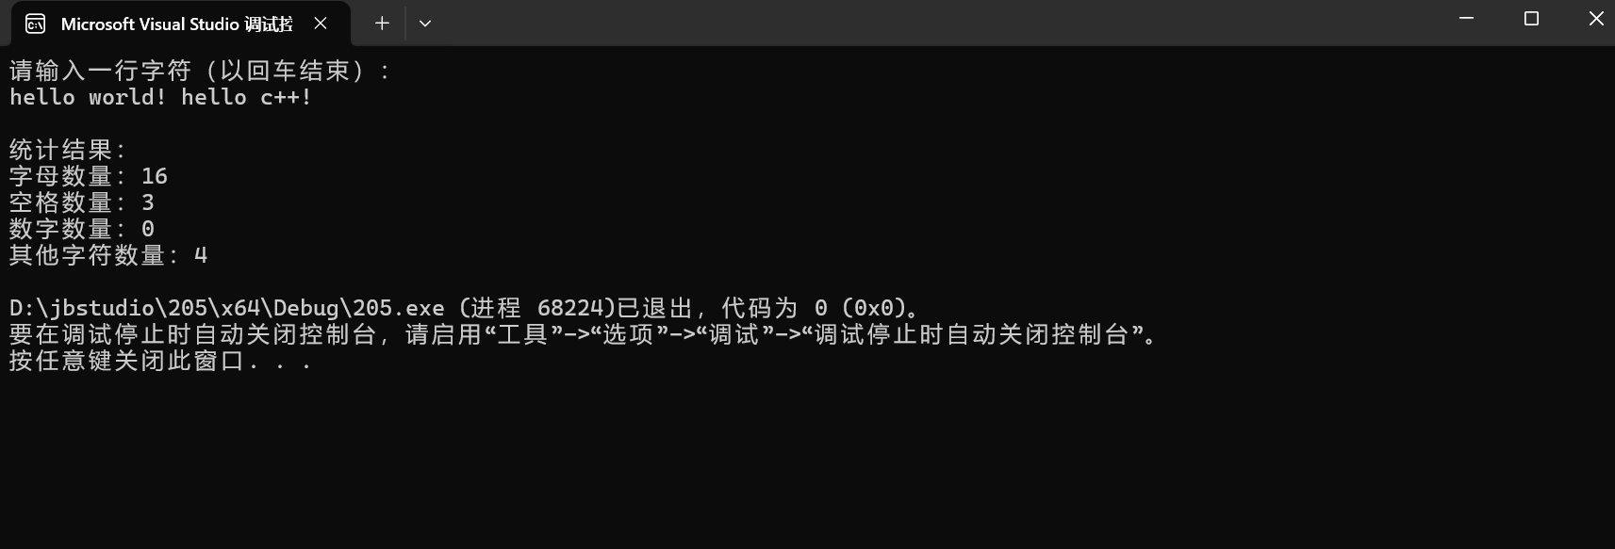

6
#include<iostream>
using namespace std;
int main()
{
int a; int b; int c, ya,yb;
cout << "请输入两个正整数：";
cin >> a >> b; ya = a; yb = b;

if (a < b)
{
c = a; a = b; b = c;
}

while (b != 0)
{
c = a % b;
a = b;
b = c;

}
int gcd = a;
int icm = (ya * yb) / gcd;

cout << "最大公约数：" << gcd << endl;
cout << "最小公倍数：" << icm << endl;

return 0;
}

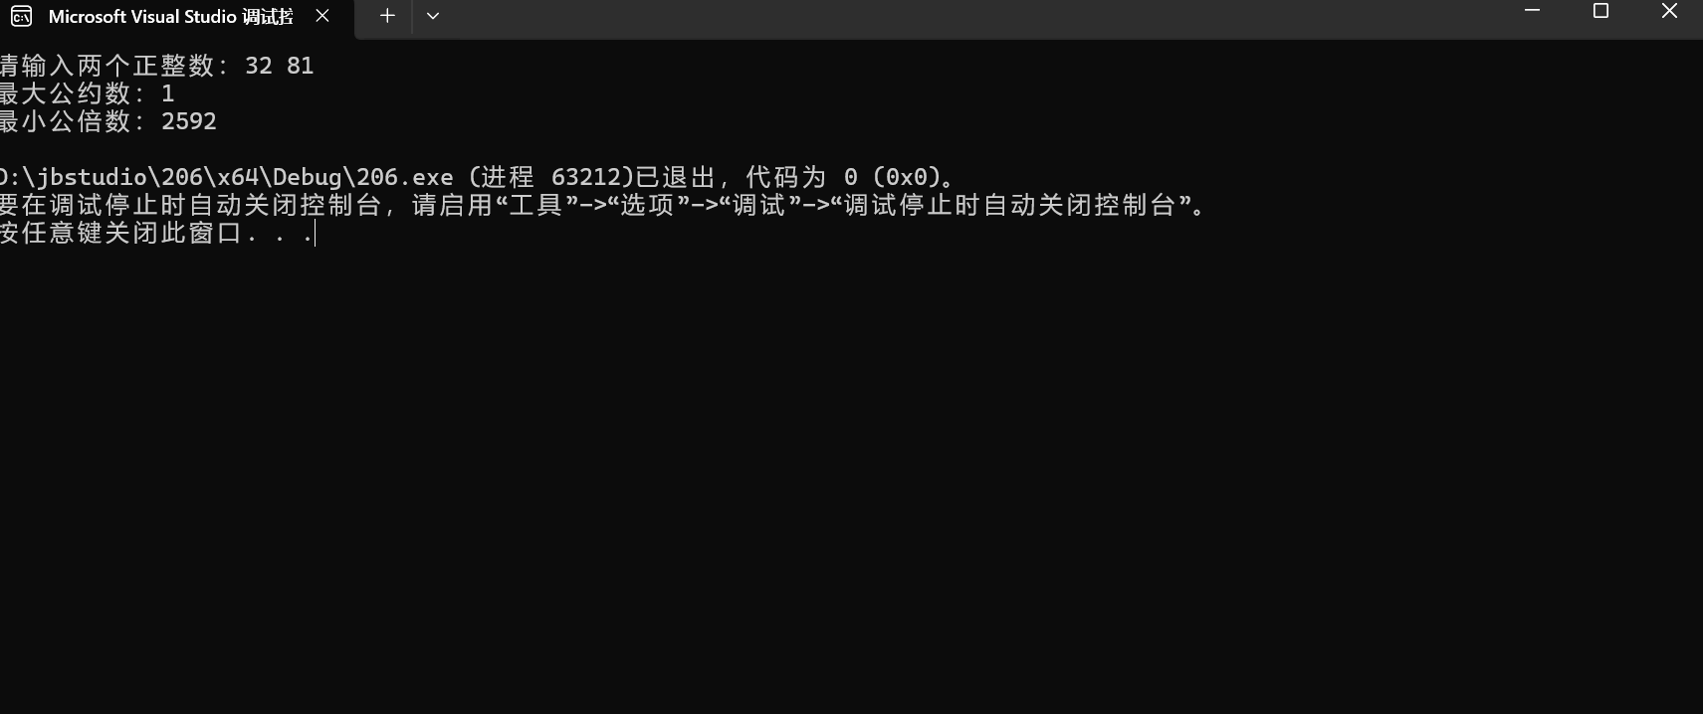

7
#include<iostream>
using namespace std;
int main()
{
for (int i = 1; i < 6; i++)
{
for (int k = 1; k <= i; k++)
{
cout << "*";
}
cout << endl;
}

return 0;
}

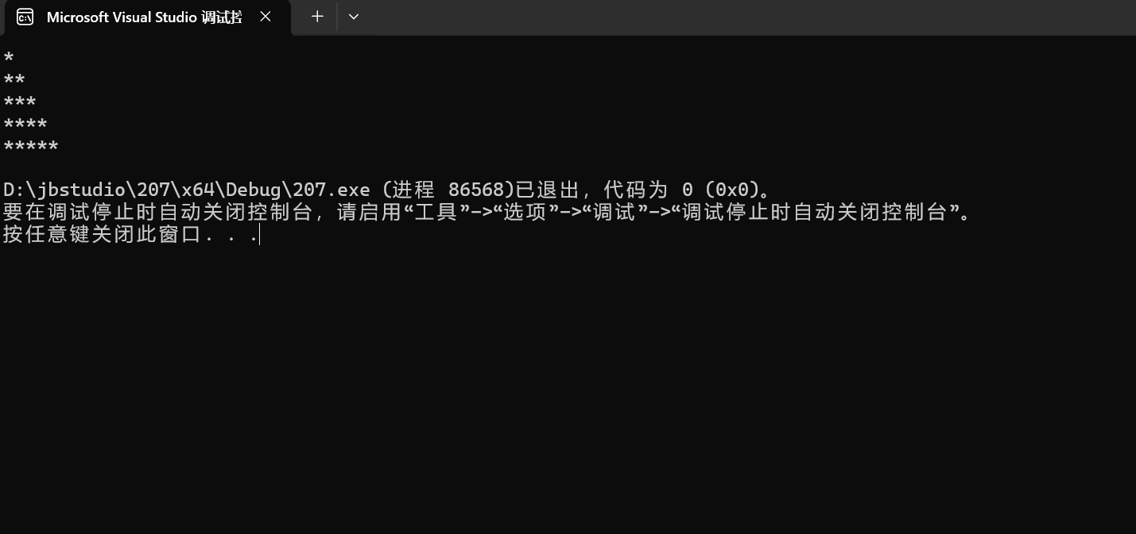

8

#include <iostream>
#include <cmath>
using namespace std;

int main() {
double a, xn, xn1;
cout << "请输入a：";
cin >> a;

if (a < 0) {
cout << "平方根为虚数：" << sqrt(-a) << "i" << endl;
return 0;
}

xn = a;
do {
xn1 = 0.5 * (xn + a / xn);
xn = xn1;
} while (fabs(xn1 * xn1 - a) > 1e-5);
cout << "a的平方根为：" << xn1 << endl;
return 0;
}

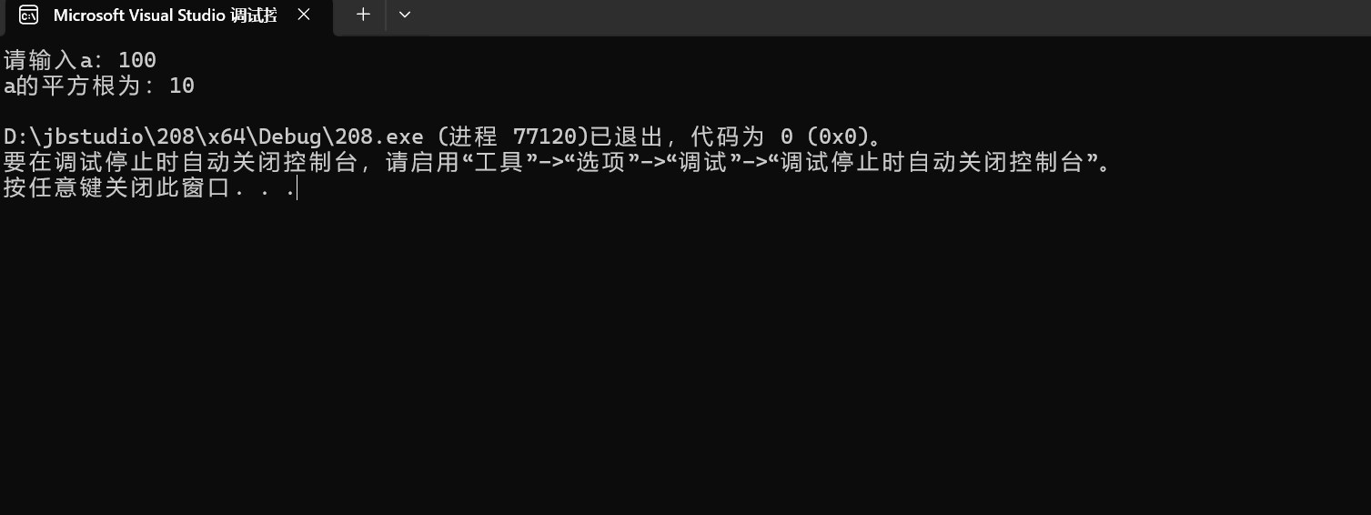

9
#include <iostream>
using namespace std;
int main() {
int count = 2;
int totalCount = 2;
double totalCost = 2 * 0.8;
int day = 1;
while (true) {
int nextCount = count * 2;
if (nextCount > 100) {
break;
}
count = nextCount;
totalCount += count;
totalCost += count * 0.8;
day++;
}
double avgCost = totalCost / day;
cout << "总天数：" << day << endl;
cout << "总花费：" << totalCost << "元" << endl;
cout << "每天平均花费：" << avgCost << "元" << endl;
return 0;
}

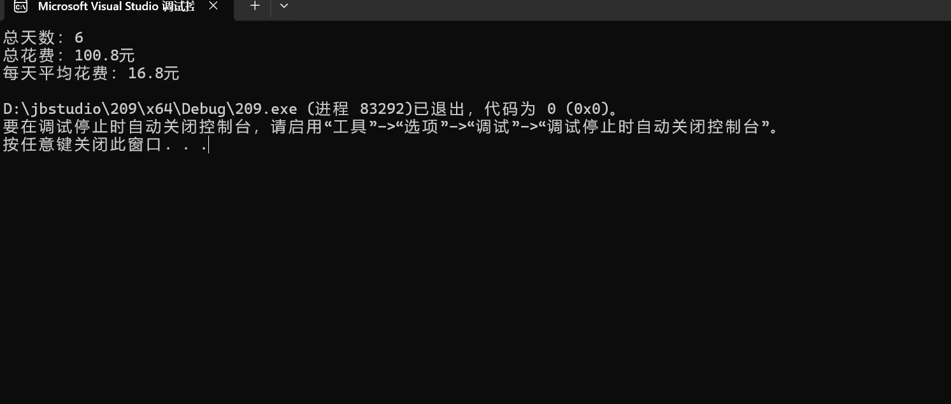

- 遇到的问题与解决方法
- 知识太多体系太庞杂：如第一题，考察asc2码，属于知识薄弱环节；
- 做题太少导致有时无从下笔：如题5，没有什么清晰思路，未形成逻辑；
- 数学基础不牢无法快速理解题目意思：如题目8，连迭代公式都不会更别说将其转化为代码；
- 不具备计算机逻辑：无法用编程思想去思考问题；
- 会犯一些低级错误：如题4中break和defalt未将其放置在括号内导致运行结果总是报错还迟迟未找到原因；

1多进行课外的知识积累，以辅助更好地解析题目，掌握这种思考方式；
2将此次试验所给例题反复琢磨直到能理解透彻并做到基本运用；
- 合理运用ai帮忙来解决一些超知识范围问题；
- 及时向身边的强者请教，与同学一起讨论才能进步；
五、体会
编程并非是一门可以只听讲不练习不积累能学好的科目，需要像实验课这样大量长时间的实践才能查漏补缺，希望作为专业课的一门能够在大量实验中成长，掌握复杂庞大的知识体系并培养出合理的编程思维，实现逻辑上的质变，并能相应实现输出转化为代码。如果有时间希望自己能尽力抽时间来多做练习，多总结归纳。

